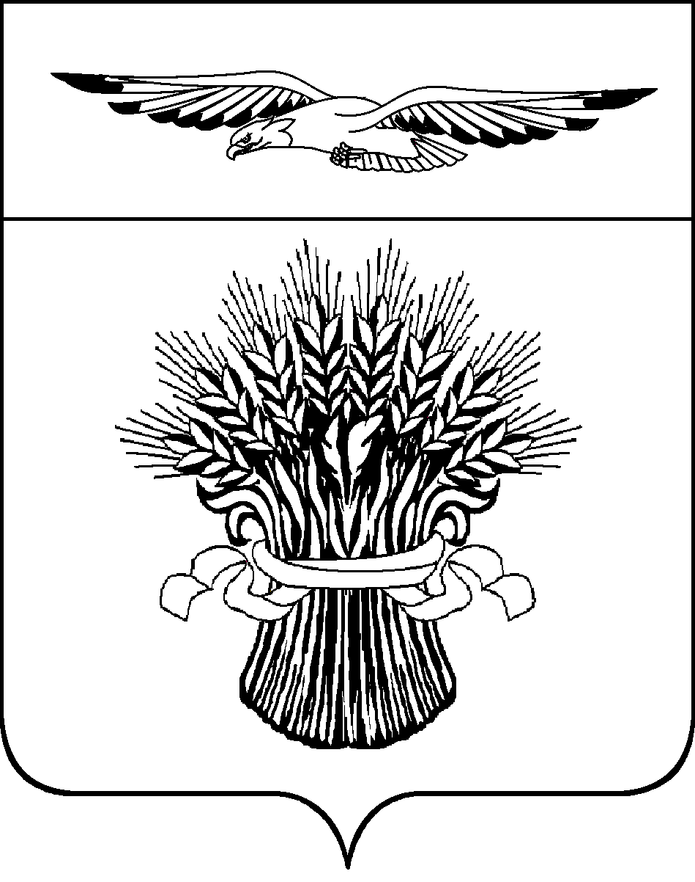

ОТДЕЛ ОБРАЗОВАНИЯ АДМИНИСТРАЦИИ
МУНИЦИПАЛЬНОГО ОБРАЗОВАНИЯ
АДАМОВСКИЙ РАЙОН
462830, п.Адамовка, ул.Советская, 75
телефон (35365) 2-20-91,
факс (35365) 2-23-88,
E-mail: adamroo@yandex.ru
24.12.2021г . № 817
п. Адамовка
Аналитическая справка по итогам пробного устного собеседования по русскому языку в 9-х классах Адамовского района.

На основании приказа министерства образования Оренбургской области от 31.08.2021 года № 01-21/1418 «О реализации регионального мониторинга качества образования в 2021-2022 учебном году» и приказа районного отдела образования от 10.11.2021 г. № 330 «О проведении пробного итогового собеседования по русскому языку для обучающихся 9 классов в 2021-2022 учебном году в общеобразовательных организациях Адамовского района» в образовательных организациях Адамовского района проводилось итоговое пробное устное собеседование в 9 классах.
Цель: проверка навыков устной речи выпускников основной школы; выявление и оценка ожидаемых результатов освоения учебных программ, компетентностей школьников, коммуникативных умений.
Срок проведения: 20.11.21.
В проведении итогового пробного устного собеседования по русскому языку участвовали 200 обучающихся 9-х классов ОО Адамовского района из 210 обучающихся, что составило 95,2% от общего количества девятиклассников. 9 учащихся с умственной отсталостью, поэтому не сдавали итоговое пробное устное собеседование, т.к. в итоге обучения получат справку, а не аттестат. 1 учащийся выбыл из школы ( Карабутакский филиал МБОУ «Адамовская СОШ №2») до итогового пробного устного собеседования.

Пробное собеседование по русскому языку в 9 классе проведено в соответствии с демонстрационной версией, опубликованной на официальном сайте ФИПИ, и была представлена в двух вариантах. Максимальное количество баллов, которое мог получить обучающийся, правильно выполнивший все задания – 20 баллов. Работа состояла из 4-х заданий открытого типа с развёрнутым ответом:
Задание 1 – чтение вслух текста научно-публицистического стиля.
Задание 2 – пересказ текста с привлечением дополнительной информации.
Задание 3 – тематическое монологическое высказывание.
Задание 4 – участие в диалоге.
Задание 1. Чтение вслух текста.
Для чтения учащимся были предложены тексты научно-популярного стиля. Тексты сопровождались иллюстрациями, которые помогли учащимся наиболее полно сформировать представление о человеке – герое текста. Объём текстов был оптимальным и варьировался в пределах 150–170 слов.
Задание 1 было направлено на контроль навыков техники осмысленного чтения и проверяло понимание экзаменуемым содержания читаемого, которое проявляется в правильном оформлении фонетической стороны устной речи: темпе чтения, соответствии интонации знакам препинания текста, соблюдении орфоэпических норм, отсутствии искажений слов.
Задание 2. Пересказ текста с включением приведённого высказывания
Во втором задании учащимся было предложено пересказать текст подробно, а также включить в него предложенное высказывание. При подготовке к заданию экзаменуемые должны были определить, в какой части текста использование высказывания логично и уместно. Важно, чтобы пересказ и включённое в него высказывание составляли цельный текст, высказывание должно быть введено любым из способов цитирования. Экзаменуемый во время пересказа имел право зачитать высказывание.
Задание 3. Монологическое высказывание.
Во время беседы с экзаменатором-собеседником учащемуся предлагалось три темы, из которых он мог выбрать один вариант и построить свое высказывание, опираясь на предложенные вопросы. Три варианта соответствовали трем главным типам речи: описанию, повествованию и рассуждению. При оценке монологического высказывания оценивалась смысловая цельность, членимость и законченность высказывания, так как именно эти характеристики показывают соответствие текста заявленной теме. Оценивание грамотности речи( задания 3 и 4) велось по отдельным критериям.
Задание 4. Диалог.
По окончании монологического высказывания учащегося (задание 3) экзаменатор-собеседник задавал три вопроса по теме. Вопросы были сформулированы заранее и зафиксированы в карточке собеседника.

Все учащиеся получили зачёт по результатам собеседования.
Средний балл – 14,7

Есть обучающиеся, которые набрали 20 баллов ( Адамовская СОШ № 2, Адамовская СОШ № 1, Комсомольская СОШ, Юбилейная СОШ, Шильдинская СОШ, Теренсайская СОШ, Брацлавская СОШ)

Номер п/п | Критерии оценивания | Процент выполнения
1 | Интонация | 100
2 | Темп чтения | 100
3 | Сохранение при пересказе микротем текста | 100
4 | Соблюдение фактической точности при пересказе | 93
5 | Работа с высказыванием | 81
6 | Способы цитирования | 81
7 | Соблюдение грамматических норм | 50
8 | Соблюдение орфоэпических норм | 43
9 | Соблюдение речевых норм | 87
10 | Искажения слов | 31
11 | Выполнение коммуникативной задачи | 87
12 | Учёт условий речевой ситуации | 100
13 | Речевое оформление монологического высказывания | 37
14 | Критерии оценивания диалога | 100
15 | Учёт условий речевой ситуации | 100
16 | Соблюдение грамматических норм | 37
17 | Соблюдение орфоэпических норм | 56
18 | Соблюдение речевых норм | 75
19 | Речевое оформление | 68

Типичные ошибки:
-искажения в произношении имён собственных;
- несоответствие интонации пунктуационному оформлению текста;
-неоправданно длинные паузы в речи;
-ответы на вопросы, данные в задании, вместо создания цельного текста;
- фактические ошибки при пересказе;
- неумение логично включать высказывание в пересказ;
-грамматические и речевые ошибки.

По итогам собеседования рекомендовано:
- проанализировать результаты собеседования в 9 классе на заседании МО учителей русского языка, на заседании при заместителе директора по УР и на педсовете;
- довести результаты пробного собеседования до сведения родителей под роспись;
- сделать анализ типичных речевых и грамматических ошибок и организовать работу над ошибками
-продолжить работу по развитию навыков монологической речи;
-рекомендовать учителям-предметникам следить за тем, чтобы на других предметах учащиеся давали развёрнутые ответы на вопросы, строили грамматически правильные предложения.
Начальник отдела образования: И.В. Осипова
Исполнитель: руководитель РМО учителей русского языка Нургалиева Т.Ж.

